การรายงานการดำเนินงานของสำนักงานอาคารและสิ่งแวดล้อม
ตามเกณฑ์ AUN-QA ปีการศึกษา 2568
7.7 The university is shown to provide a physical, social, and psychological environment that is conducive for education, research, and personal wellbeing. (มหาวิทยาลัยมีสภาพแวดล้อมทาง (1) กายภาพ (2) สังคม และ (3) จิตใจ ที่เอื้อต่อการเรียนการสอน การวิจัย และคุณภาพชีวิตส่วนบุคคล)
สำนักงานอาคารและสิ่งแวดล้อม มุ่งมั่นสร้างสรรค์และดูแลสภาพแวดล้อมทางกายภาพอย่างเป็นระบบ เพื่อส่งเสริมคุณภาพชีวิตที่ดีและสร้างความอุ่นใจในระดับจิตใจให้แก่ผู้รับบริการ (นักศึกษา บุคลากร ผู้มาติดต่อภายในมหาวิทยาลัย ตลอดจนชุมชนโดยรอบ) โดยสนับสนุนพื้นที่การเรียนรู้ยุคใหม่และการใช้ชีวิตภายในมหาวิทยาลัยให้มีความพร้อมใช้งาน ทันสมัย และปลอดภัยภายใต้มาตรฐานสากล ดังนี้
- แผนกซ่อมบำรุง ให้ความสำคัญในการดูแลรักษาพื้นที่ที่เอื้อต่อการเรียนการสอน ทั้งห้องเรียน ห้องประชุม ห้องปฏิบัติการ รวมไปถึง Co-working Space ภายในมหาวิทยาลัย จัดทีมช่างเทคนิคเข้าตรวจสอบระบบสนับสนุนการเรียนรู้อย่างสม่ำเสมอ ได้แก่ การควบคุมระบบปรับอากาศให้อยู่ในอุณหภูมิที่เหมาะสมและมีระบบระบายอากาศที่ดี การตรวจสอบและบำรุงรักษาระบบไฟฟ้า แสงสว่างที่เพียงพอ ตลอดจนเต้ารับจ่ายไฟ ตามจุดนั่งทำงานต่างๆ ให้มีความพร้อมใช้งานและมีความปลอดภัยทางไฟฟ้า เพื่อรองรับการเรียนการสอน การทำวิจัย และการทำงานร่วมกันของนักศึกษาและบุคลากรตลอดทั้งวัน
- แผนกซ่อมบำรุง มีการบำรุงรักษาเครื่องจักรและอุปกรณ์อำนวยความสะดวกอย่างต่อเนื่องตามมาตรฐานความปลอดภัย เพื่อให้เป็นไปตามนโยบายของสำนักงานอาคารฯ และสอดคล้องกับ พระราชบัญญัติความปลอดภัย อาชีวอนามัย และสภาพแวดล้อมในการทำงาน พ.ศ. 2554 แผนกซ่อมบำรุงฯ ได้ดําเนินการดูแลรักษาครุภัณฑ์และระบบสาธารณูปโภคอย่างต่อเนื่อง
- การทำสัญญาบริการบำรุงรักษา (อ้างอิงที่ 7) เช่น ระบบลิฟต์ เครื่องปรับอากาศ บันไดเลื่อน ร่วมกับบริษัทผู้เชี่ยวชาญในการเข้าตรวจเช็คสภาพเชิงป้องกันเป็นประจำทุกเดือน เพื่อให้มั่นใจในความปลอดภัยและประสิทธิภาพการใช้งานของทุกอาคาร

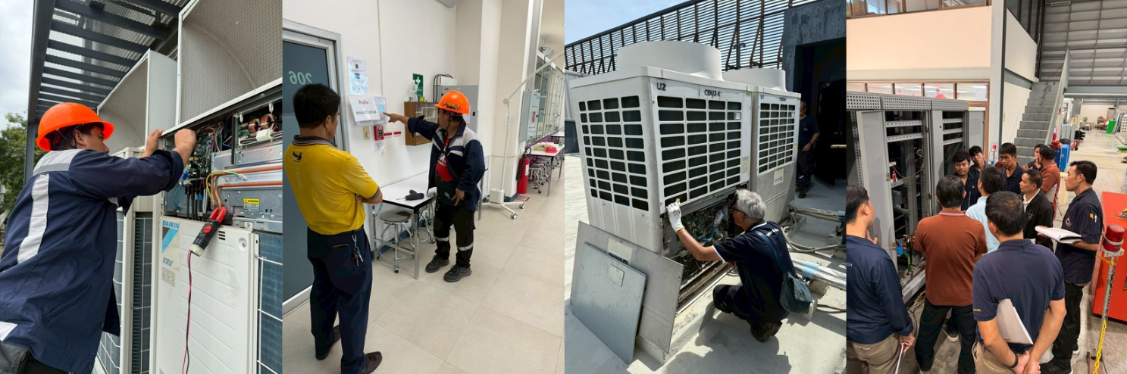
รูปที่ 7.6 ภาพการตรวจสภาพวัสดุอุปกรณ์การใช้งานตามระยะ

- แผนกซ่อมบำรุงตระหนักถึงความปลอดภัยของนักศึกษาและบุคลากร จึงได้จัดทำการตรวจสอบและบำรุงรักษาระบบไฟส่องสว่างรอบมหาวิทยาลัย ทางเดินเชื่อมอาคาร และพื้นที่จอดรถ เพื่อขจัดจุดเสี่ยงจุดอับสายตา ช่วยสร้างสภาพแวดล้อมรอบมหาวิทยาลัยที่ปลอดภัยในเวลากลางคืน ส่งผลดีต่อสวัสดิภาพและคุณภาพชีวิตส่วนบุคคลของนักศึกษา บุคลากร ผู้มาติดต่อภายในมหาวิทยาลัย ตลอดจนชุมชนโดยรอบ ดังรูปที่ 7.6
แผนกงานบริการโสตทัศนูปกรณ์
ผลการดำเนินงาน
งานบริการโสตทัศนูปกรณ์ เป็นแผนกงานฯ ที่มีส่วนสำคัญต่อสิ่งสนับสนุนการเรียนรู้ของนักศึกษา และสนับสนุนการสอนของอาจารย์ ให้นำเทคโนโลยีใหม่ๆ มาใช้เพื่อให้เกิดประสิทธิภาพสูงสุดแก่นักศึกษา รวมทั้งกิจกรรมต่างๆ ด้วย โดยในห้องแต่ละอาคารต่างๆ ไม่ว่าจะเป็นห้องเรียนขนาดเล็ก ขนาดใหญ่ ห้องเรียนปฏิบัติการ ห้องประชุม ทางแผนกฯ ได้มีการติดตั้งอุปกรณ์โสตฯ พื้นฐานประจำไว้ในห้อง ได้แก่ เครื่องโปรเจคเตอร์ จอรับภาพ เครื่องเสียง และไมโครโฟน ซึ่งในแต่ละห้องจะเดินสายภาพ-เสียงเป็นระบบ HDMI เพื่อรองรับกับอุปกรณ์คอมพิวเตอร์ Note book I-Pad ของผู้ใช้งาน ทั้งนี้ หากผู้ขอใช้ต้องการอุปกรณ์โสตฯ นอกเหนือจากที่มีอยู่ประจำในห้อง ทางแผนกฯ จะจัดเตรียมให้ (กรณีกรอกแบบฟอร์มขอใช้ล่วงหน้า)
ทั้งนี้ แผนกงานบริการโสตฯ มีอุปกรณ์โสตทัศนูปกรณ์ ที่ติดตั้งอยู่ในห้องเรียน ห้องปฏิบัติการ และห้องประชุมที่อยู่ในความดูแลและรับผิดชอบ จำนวนทั้งสิ้น 525 ห้อง
ภาพตัวอย่างห้องเรียน ห้องเรียนปฏิบัติการ ห้องประชุม
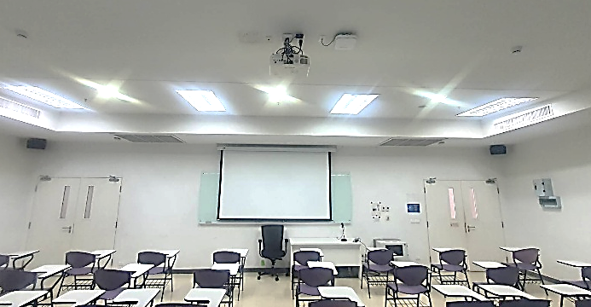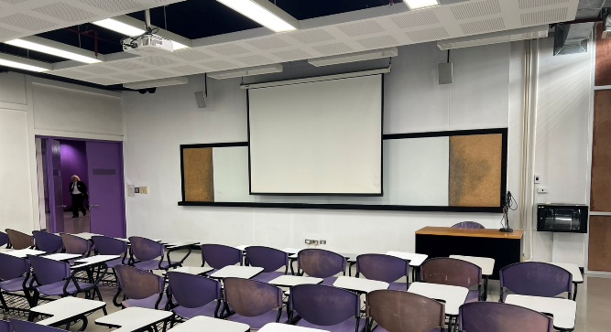

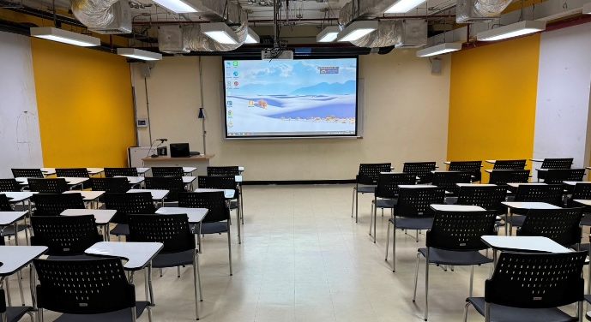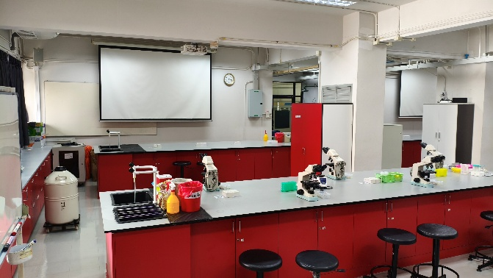

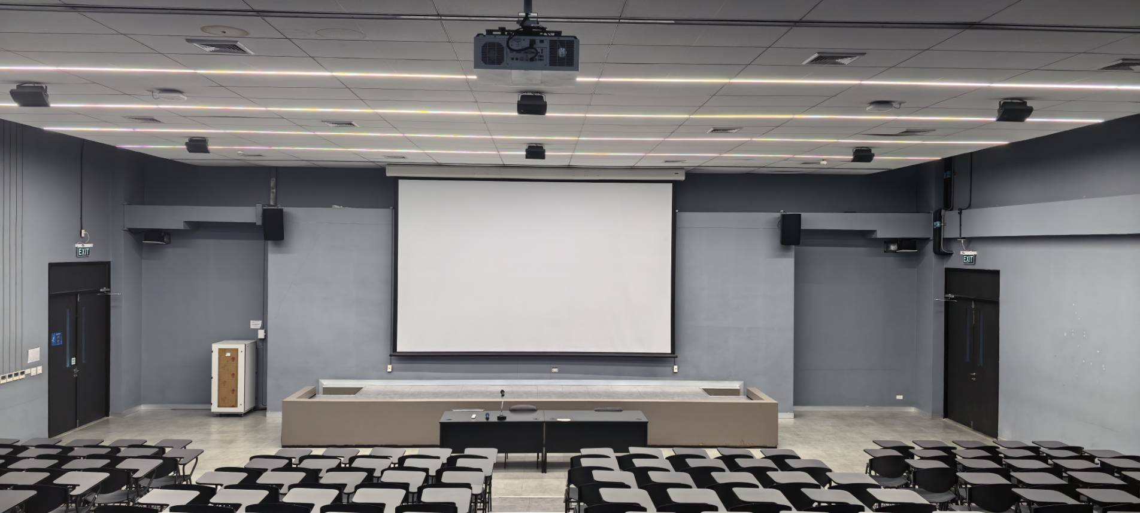
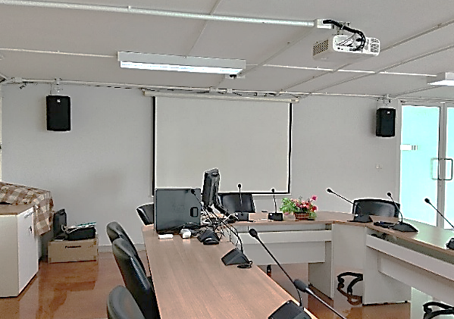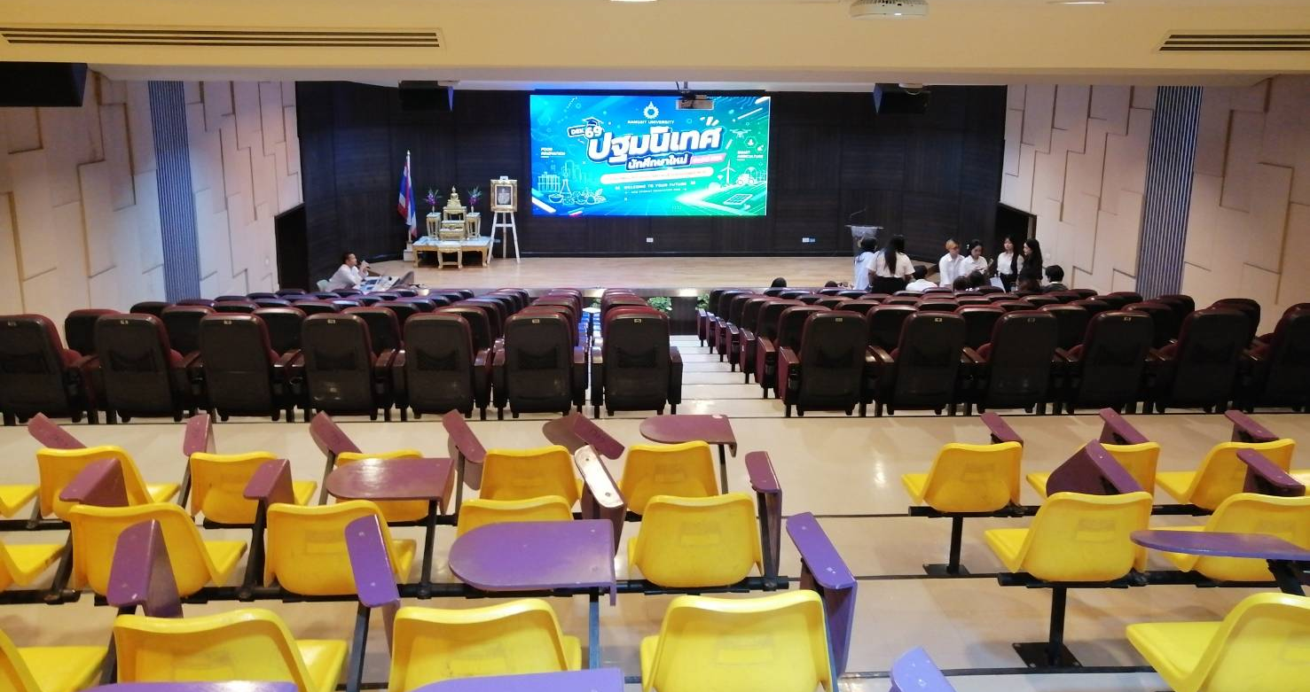
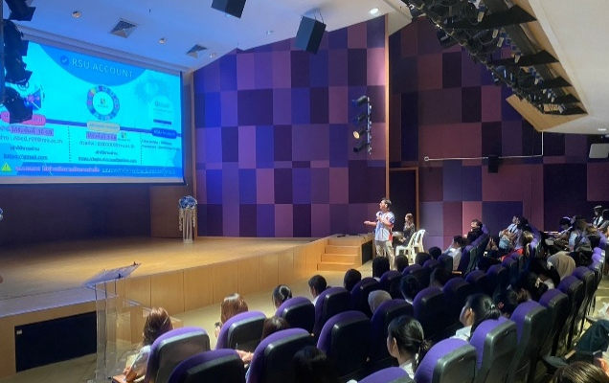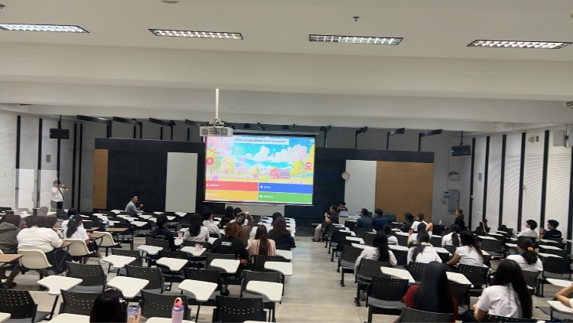

แผนกออกแบบและประมาณราคา
สร้าง “ระบบนิเวศการเรียนรู้ (Learning Ecosystem) ที่สมบูรณ์
1. สภาพแวดล้อมทางกายภาพ (Physical Environment)
- ออกแบบห้องเรียนที่ปรับเปลี่ยนเลย์เอาต์ได้ง่าย รองรับทั้งการบรรยายและการทำงานกลุ่ม
- ออกแบบห้องปฏิบัติการ เพื่อเอื้อต่อการเรียนการสอน การวิจัย
- ออกแบบห้องเน้นความปลอดภัยมีระบบระบายอากาศที่ดี
- ออกแบบเพิ่มพื้นที่สีเขียว ทางเดินมีหลังคาคลุม (Covered Walkway) เพื่อเชื่อมต่อระหว่างอาคาร
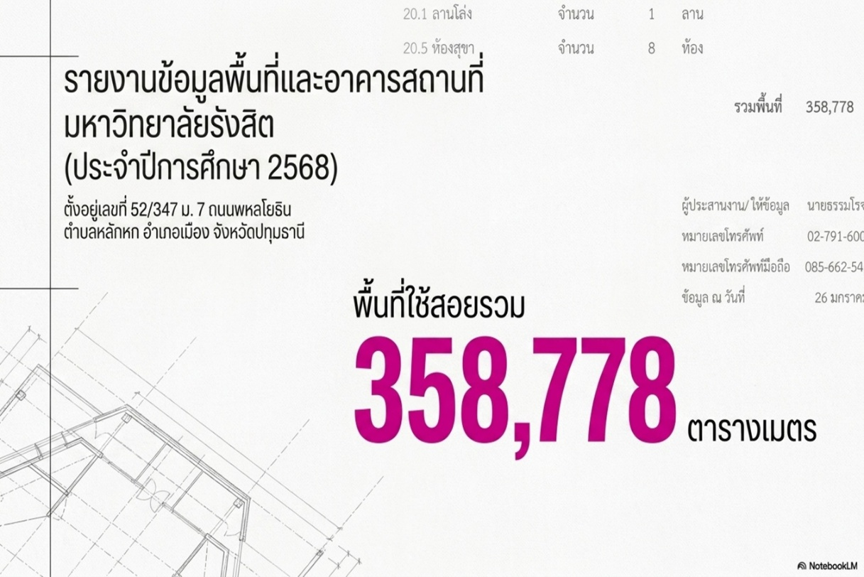
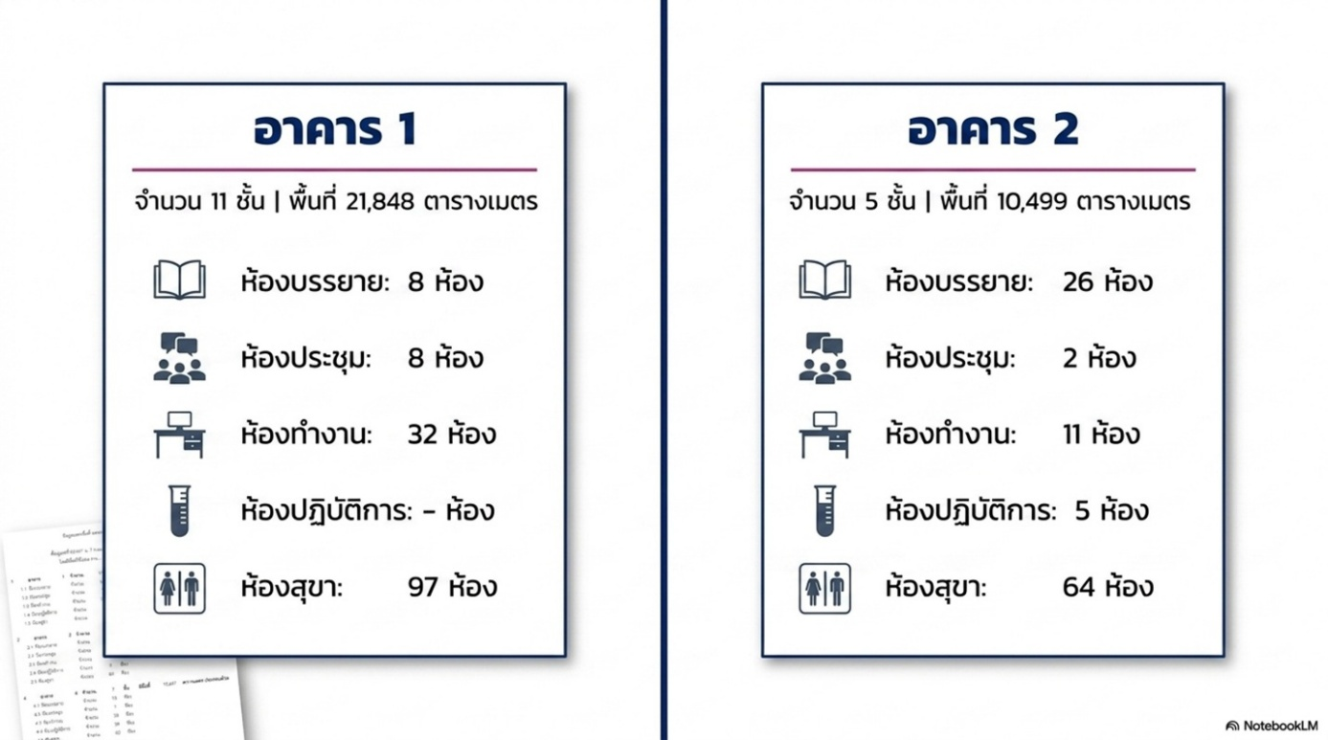

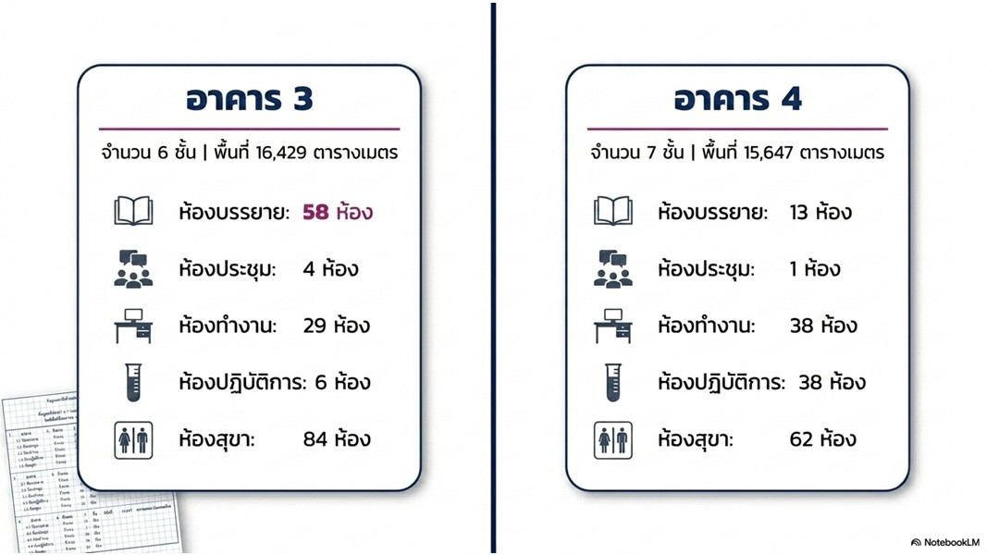

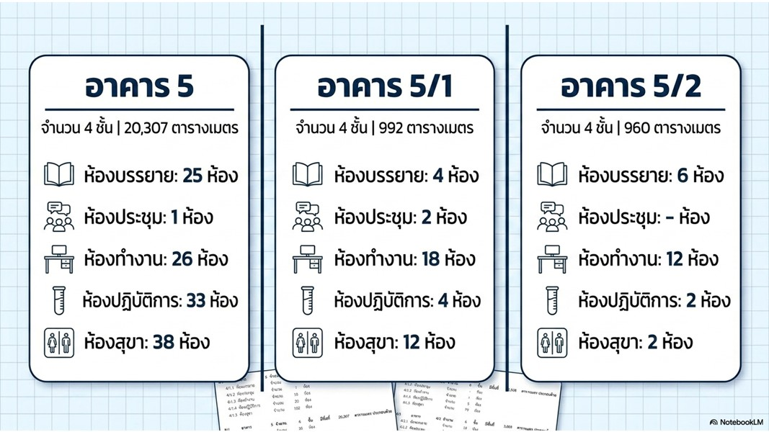

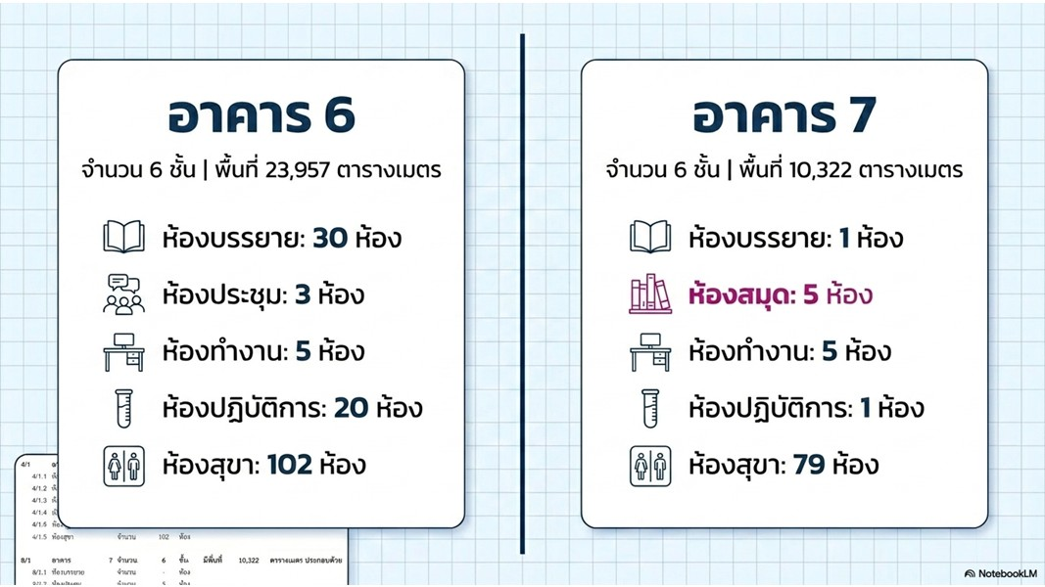

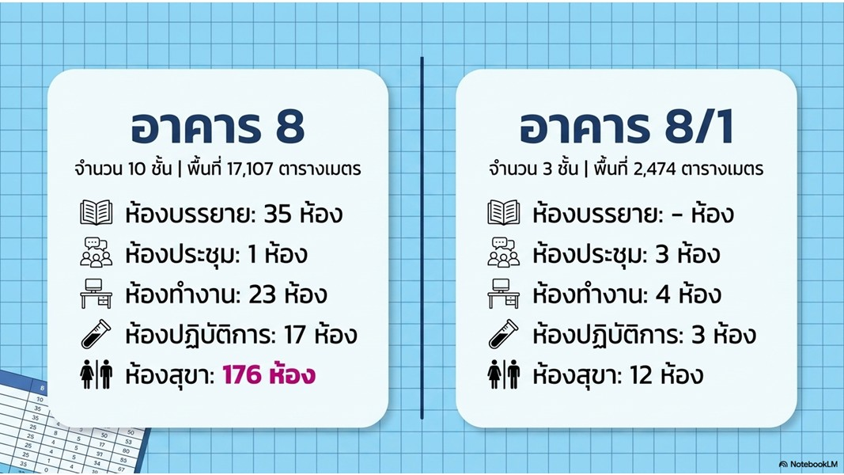

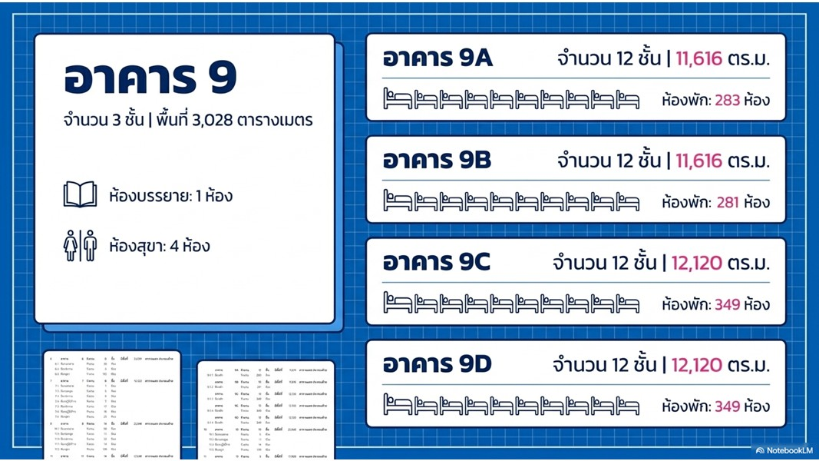

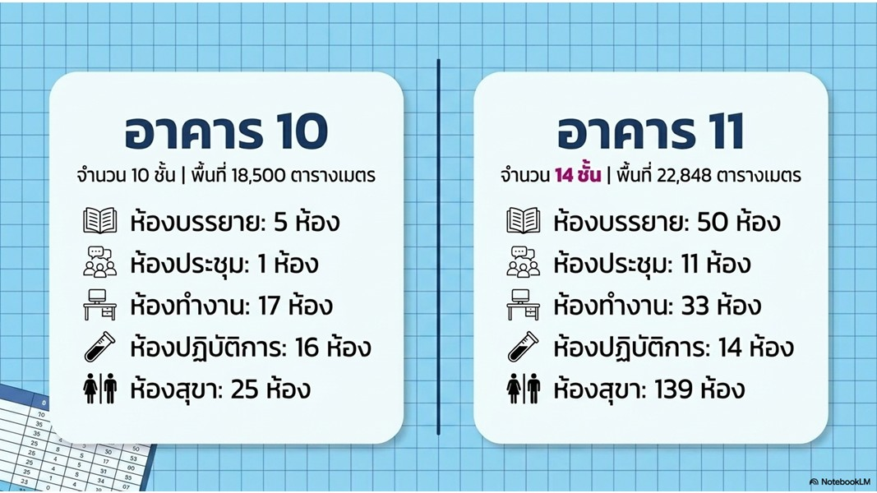

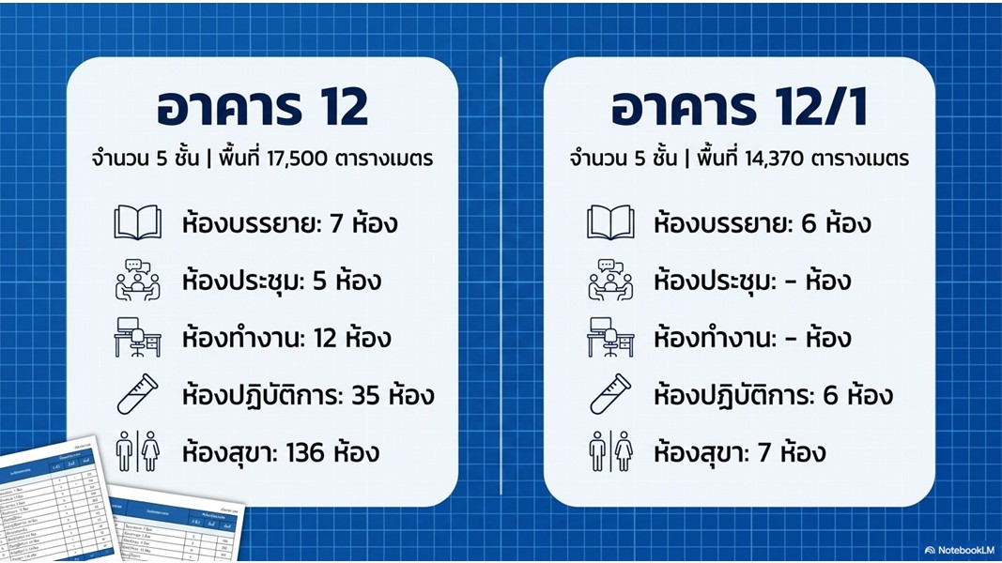

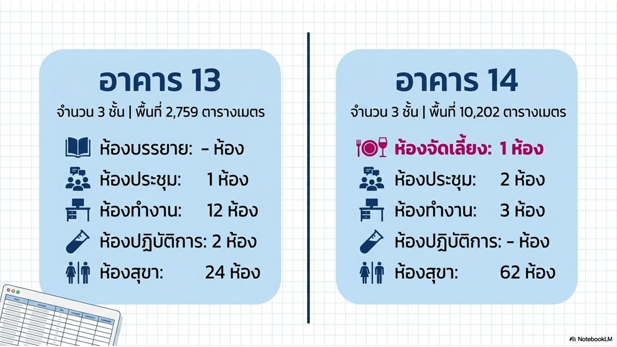

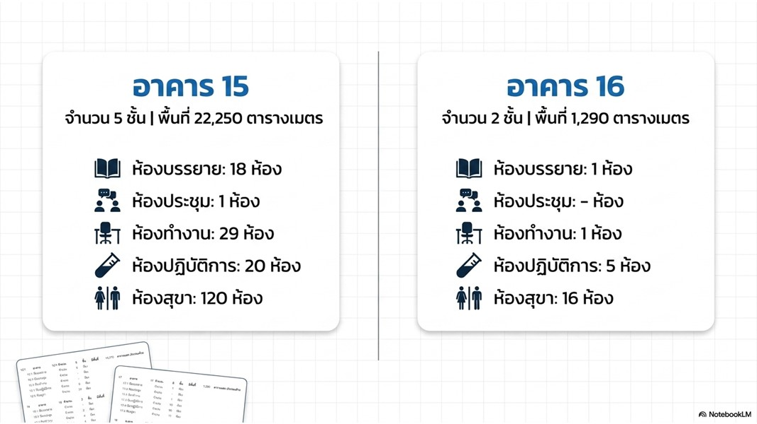

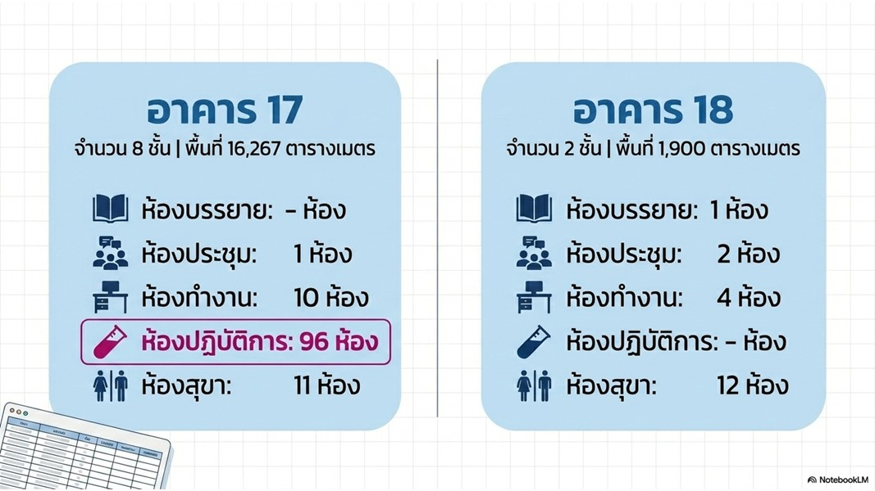

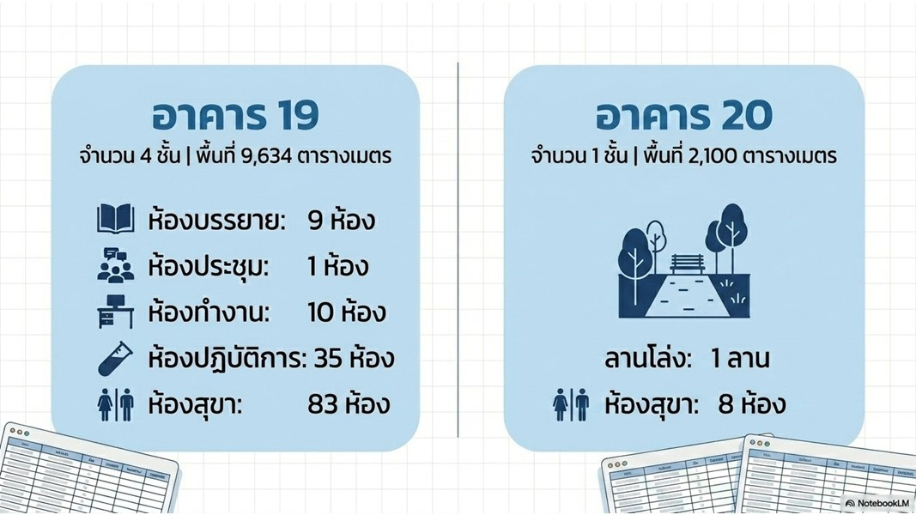

2. สภาพแวดล้อมทางสังคม (Social Environment)
- จัดทำพื้นที่ลานกิจกรรม
- จัดทำ Co-working Space ให้นักศึกษา สำหรับอ่านหนังสือ จัดกิจกรรม
- จัดทำ ทางลาด ลิฟต์ และห้องน้ำ สำหรับทุกคน เพื่อลดความเหลื่อมล้ำในการเข้าถึง

Co-working Space อาคาร 2-3

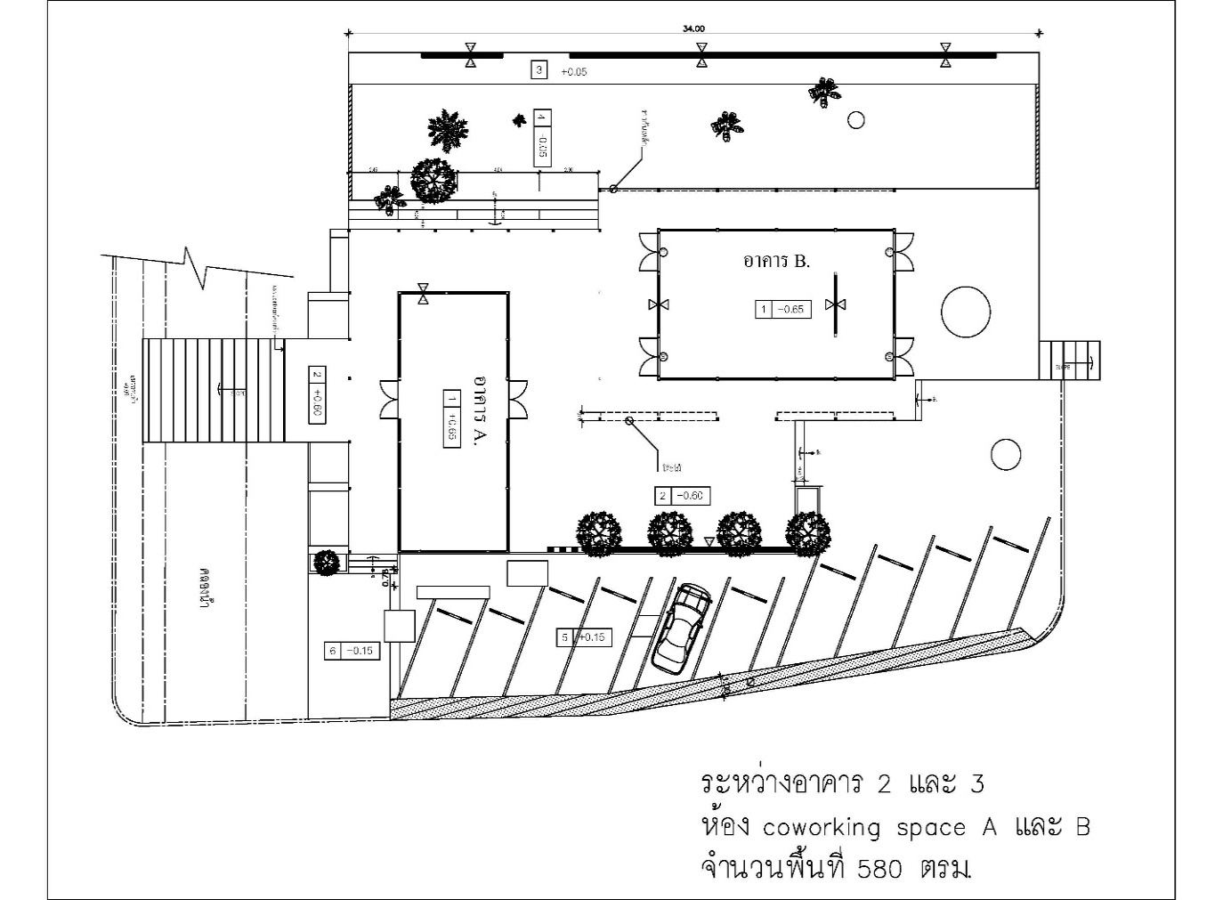

Co-working Space อาคาร 6
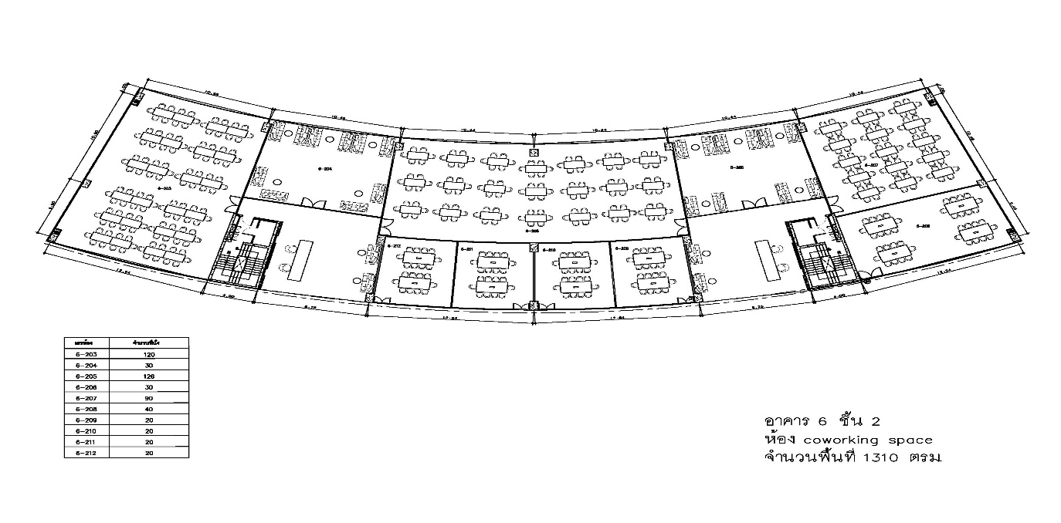

Co-working Space อาคาร 7

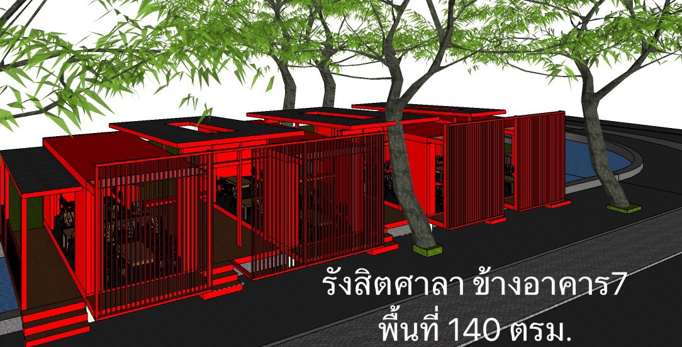

Co-working Space อาคาร 10
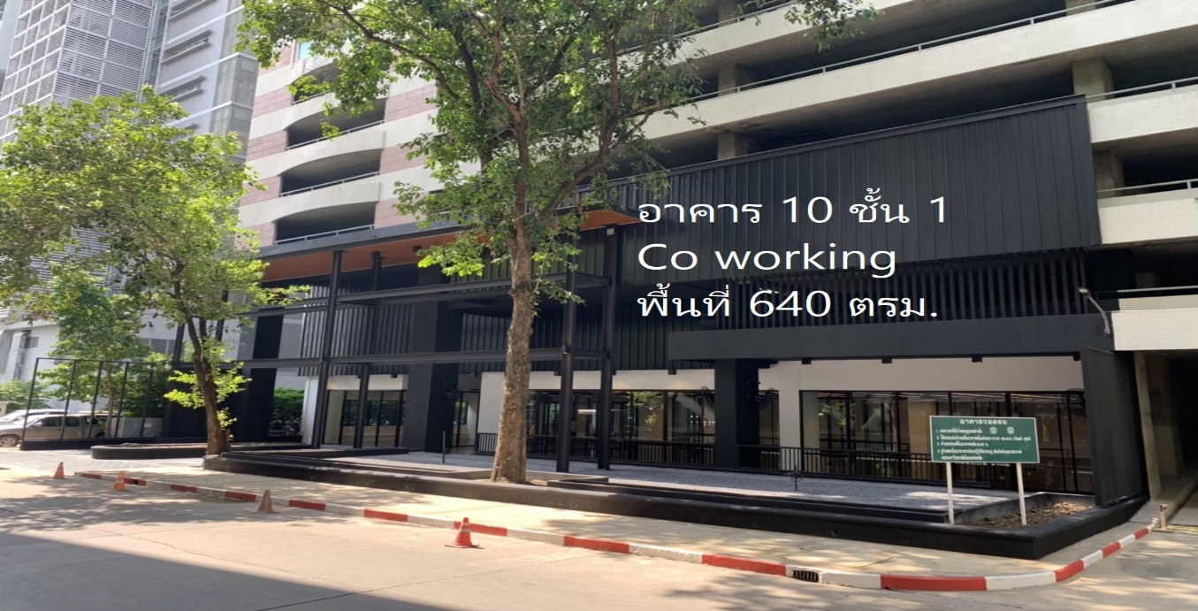

พื้นที่ลานกิจกรรม

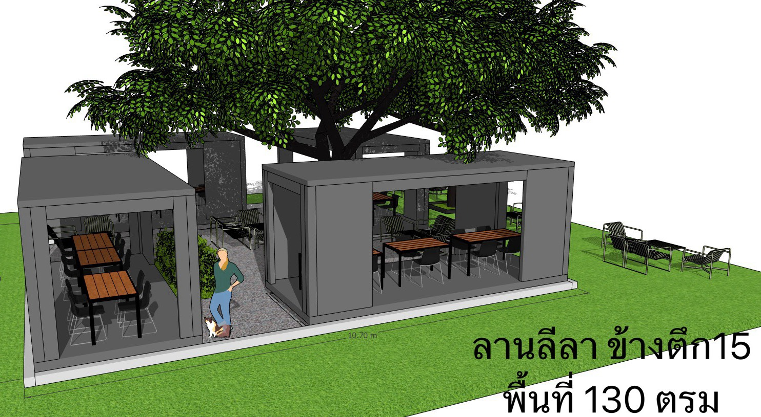

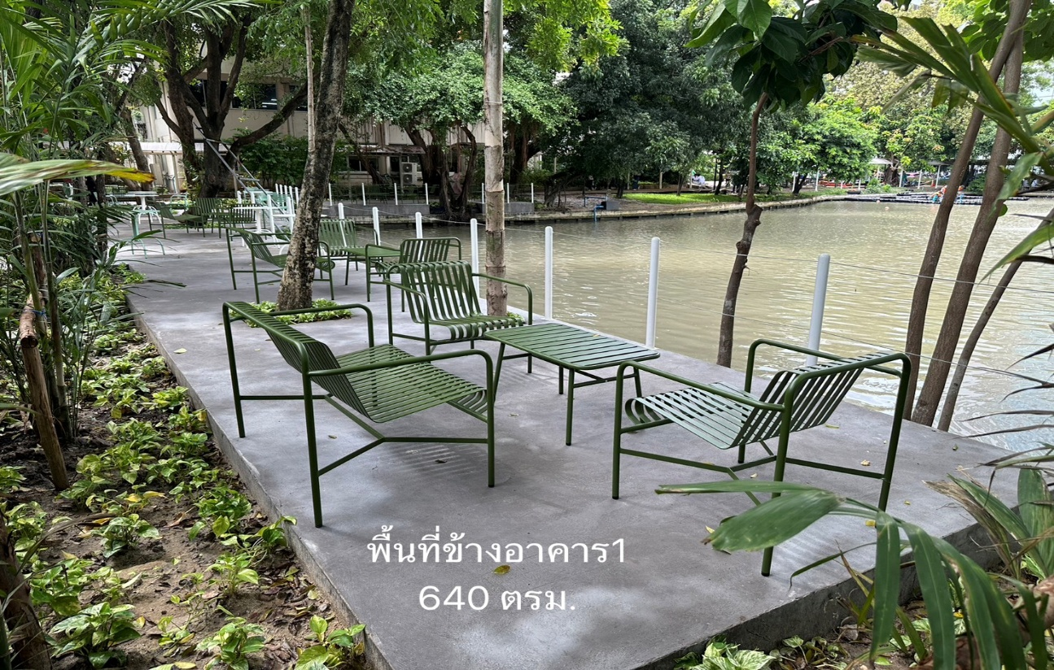

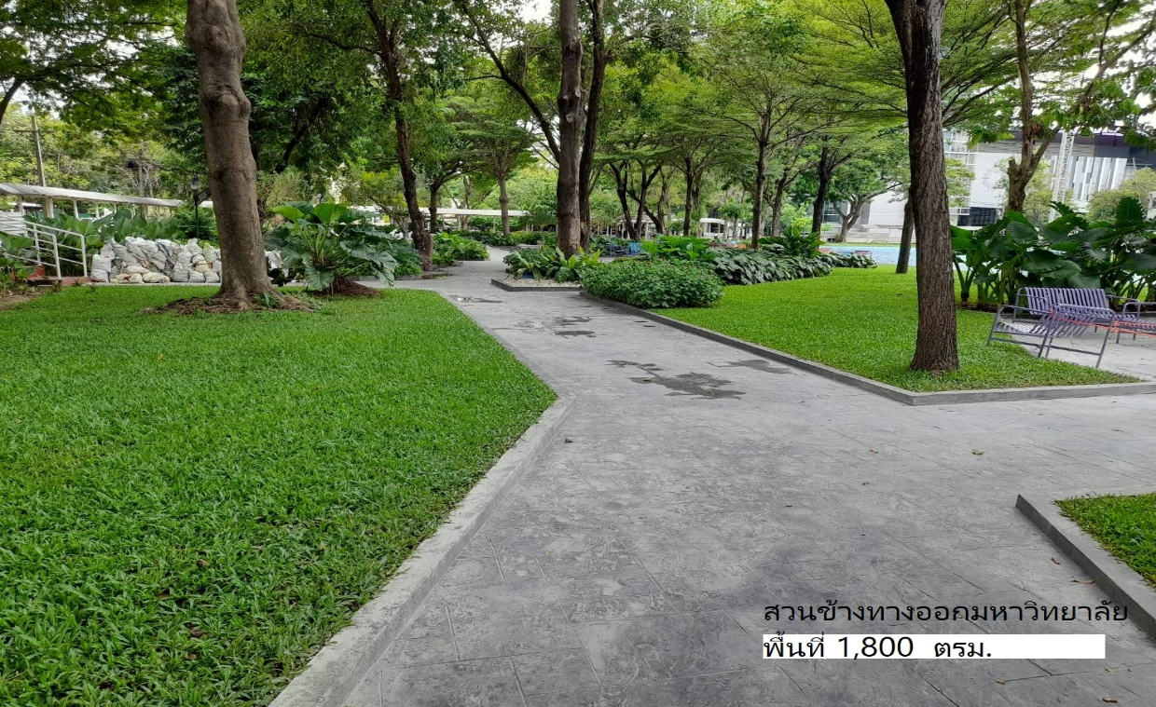

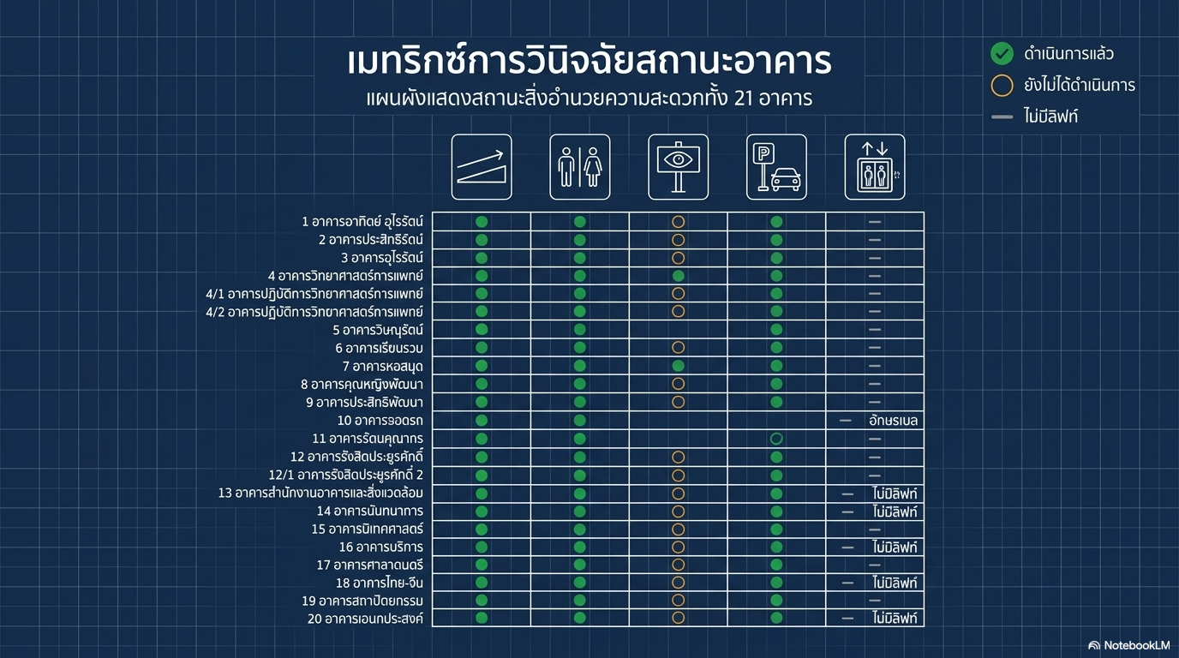
3. สภาพแวดล้อมทางจิตใจ (Psychological Environment)
- ออกแบบอาคารให้รับแสง ธรรมชาติอย่างเหมาะสม (ช่วยลดภาวะซึมเศร้าและเพิ่มสมาธิ)

มหาวิทยาลัยมุ่งพัฒนาสภาพแวดล้อมที่เอื้อต่อการจัดการเรียนการสอน การวิจัย และคุณภาพชีวิตของนักศึกษาและบุคลากร โดยแผนกพลังงานและสิ่งแวดล้อมมีบทบาทสำคัญในการดูแลและพัฒนาสภาพแวดล้อมทางกายภาพ ความปลอดภัย และคุณภาพสิ่งแวดล้อมภายในมหาวิทยาลัย เพื่อสนับสนุนการเรียนรู้และการปฏิบัติงานอย่างมีประสิทธิภาพ
1. สภาพแวดล้อมทางกายภาพ (Physical Environment)
แผนกพลังงานและสิ่งแวดล้อมดำเนินการดูแลระบบสาธารณูปโภคและสิ่งอำนวยความสะดวกต่าง ๆ ภายในมหาวิทยาลัยให้มีความพร้อมใช้งานอยู่เสมอ ได้แก่ ระบบประหยัดพลังงาน ระบบโซลาร์เซลล์ ระบบแก๊ส ระบบบำบัดน้ำเสีย ระบบระบายน้ำ และระบบจัดการขยะ เพื่อให้สภาพแวดล้อมของอาคารเรียน ห้องปฏิบัติการ พื้นที่ส่วนกลาง และพื้นที่สนับสนุนการเรียนรู้มีความสะอาด เป็นระเบียบ และปลอดภัย
นอกจากนี้ ยังมีการตรวจสอบสภาพอาคารและพื้นที่ใช้งานทั้งภายในและภายนอกอาคารอย่างสม่ำเสมอ พร้อมรายงานและประสานงานแก้ไขกรณีพบสภาพชำรุดหรือความเสี่ยงที่อาจส่งผลกระทบต่อการเรียนการสอนและการวิจัย รวมถึงการดูแลระบบกำจัดขยะ การควบคุมสัตว์พาหะ และการรักษาความสะอาดของพื้นที่ส่วนกลาง เพื่อสร้างบรรยากาศการเรียนรู้ที่เหมาะสม
2. สภาพแวดล้อมทางสังคม (Social Environment)
มหาวิทยาลัยสนับสนุนให้เกิดสภาพแวดล้อมที่เอื้อต่อการอยู่ร่วมกันของนักศึกษา อาจารย์ และบุคลากร ผ่านการจัดพื้นที่ที่มีความสะอาด ปลอดภัย และพร้อมรองรับกิจกรรมทางวิชาการและกิจกรรมของนักศึกษา โดยแผนกพลังงานและสิ่งแวดล้อมมีส่วนสนับสนุนการจัดการพื้นที่ส่วนกลาง การดูแลความเรียบร้อยของอาคารและบริเวณโดยรอบ รวมถึงการติดตั้งป้ายประชาสัมพันธ์และป้ายแนะนำต่าง ๆ เพื่ออำนวยความสะดวกในการสื่อสารและการใช้พื้นที่ร่วมกันภายในมหาวิทยาลัย
การดูแลสภาพแวดล้อมให้มีความเป็นระเบียบ สะอาด และปลอดภัย ช่วยส่งเสริมบรรยากาศที่เป็นมิตร เอื้อต่อการทำกิจกรรม การแลกเปลี่ยนเรียนรู้ และการมีส่วนร่วมของนักศึกษาและบุคลากรในกิจกรรมต่าง ๆ ของมหาวิทยาลัย
3. สภาพแวดล้อมทางจิตใจ (Psychological Environment)
แผนกพลังงานและสิ่งแวดล้อมมีบทบาทในการสร้างความมั่นใจและความรู้สึกปลอดภัยให้กับผู้ใช้อาคาร ผ่านการดูแลระบบป้องกันและระงับอัคคีภัย การตรวจสอบระบบแก๊ส การจัดการขยะและสารเคมี การควบคุมสัตว์พาหะ และการตรวจสอบความปลอดภัยของอาคารอย่างต่อเนื่อง
นอกจากนี้ ยังมีการจัดอบรมด้านความปลอดภัยและการป้องกันอัคคีภัยให้แก่บุคลากรและผู้เกี่ยวข้องเป็นประจำ เพื่อสร้างความตระหนักรู้ในการป้องกันอุบัติเหตุและการรับมือกับเหตุฉุกเฉิน ซึ่งช่วยให้ผู้เรียนและบุคลากรสามารถใช้ชีวิตและปฏิบัติงานภายในมหาวิทยาลัยได้อย่างมั่นใจและมีคุณภาพชีวิตที่ดี
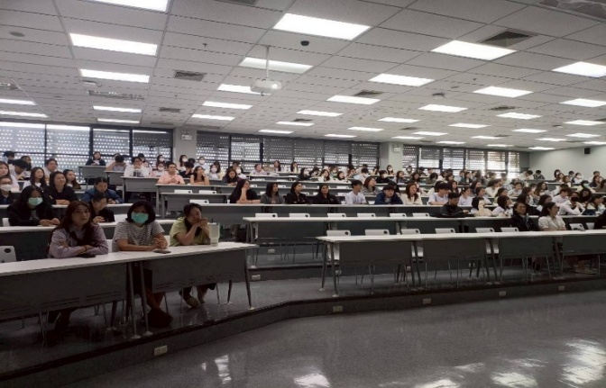
รูปภาพ 7-7 หลักฐานการอบรมอัคคีภัยและความปลอดภัย ให้นักศึกษา

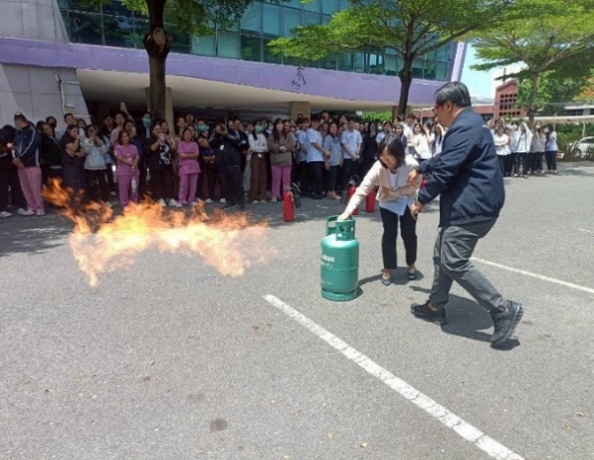
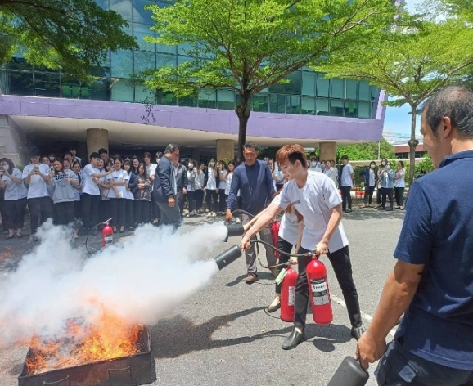

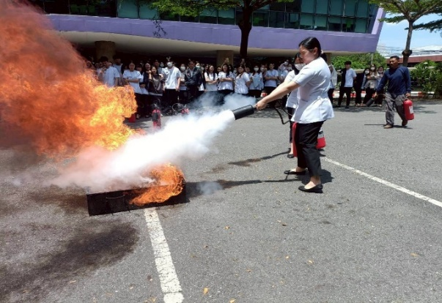
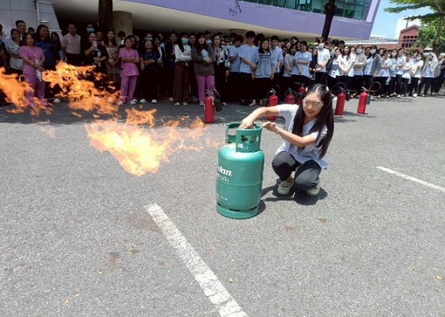

สำนักงานอาคารและสิ่งแวดล้อม มีหน้าที่ดูแล บริหารจัดการการใช้พื้นที่ห้องเรียน อุปกรณ์โสต คุณภาพอากาศ และแสงสว่างในการเรียนการสอน โดยมีระบบการจองห้องเรียน เพื่อส่งเสริมและเอื้อต่อการเรียนการสอนที่มีระเบียบ วินัย ความถูกต้องแม่นยำ
ผลการดำเนินงาน
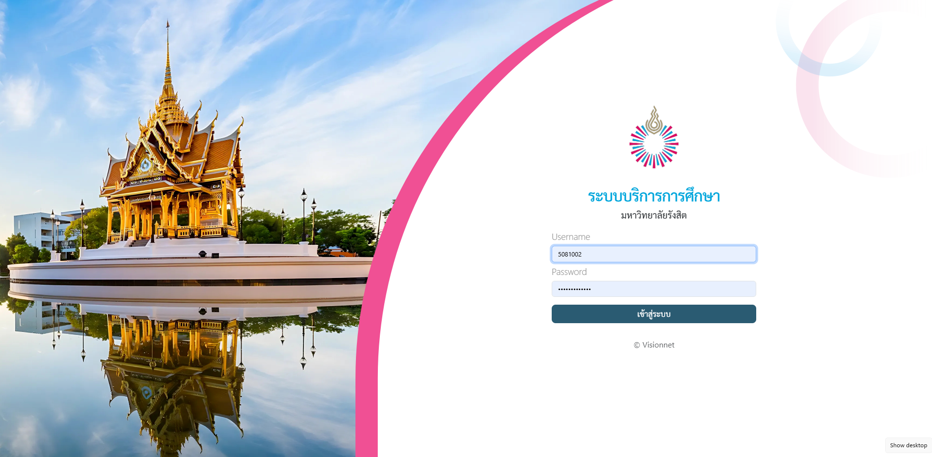
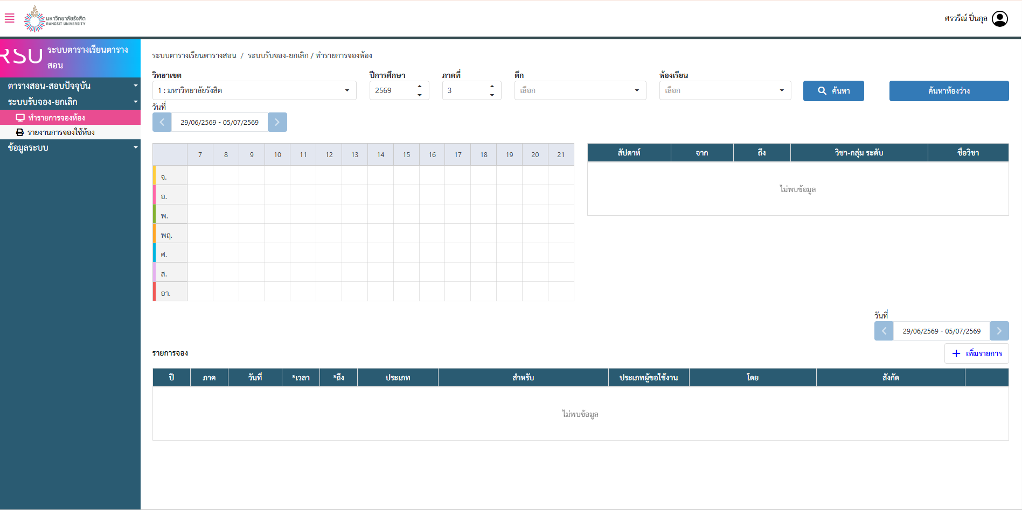

รายการหลักฐาน
- สอส.7.7.001 https://rsustaff.rsu.ac.th/Home/home
- สอส.7.7.001รายงานความพึงพอใจของการให้บริการ
- สอส.7.7.002รายการอุปกรณ์ทำความสะอาด
- สอส.7.7.003ประเภทผ้าขนหนูใช้งานกับพื้นที่

